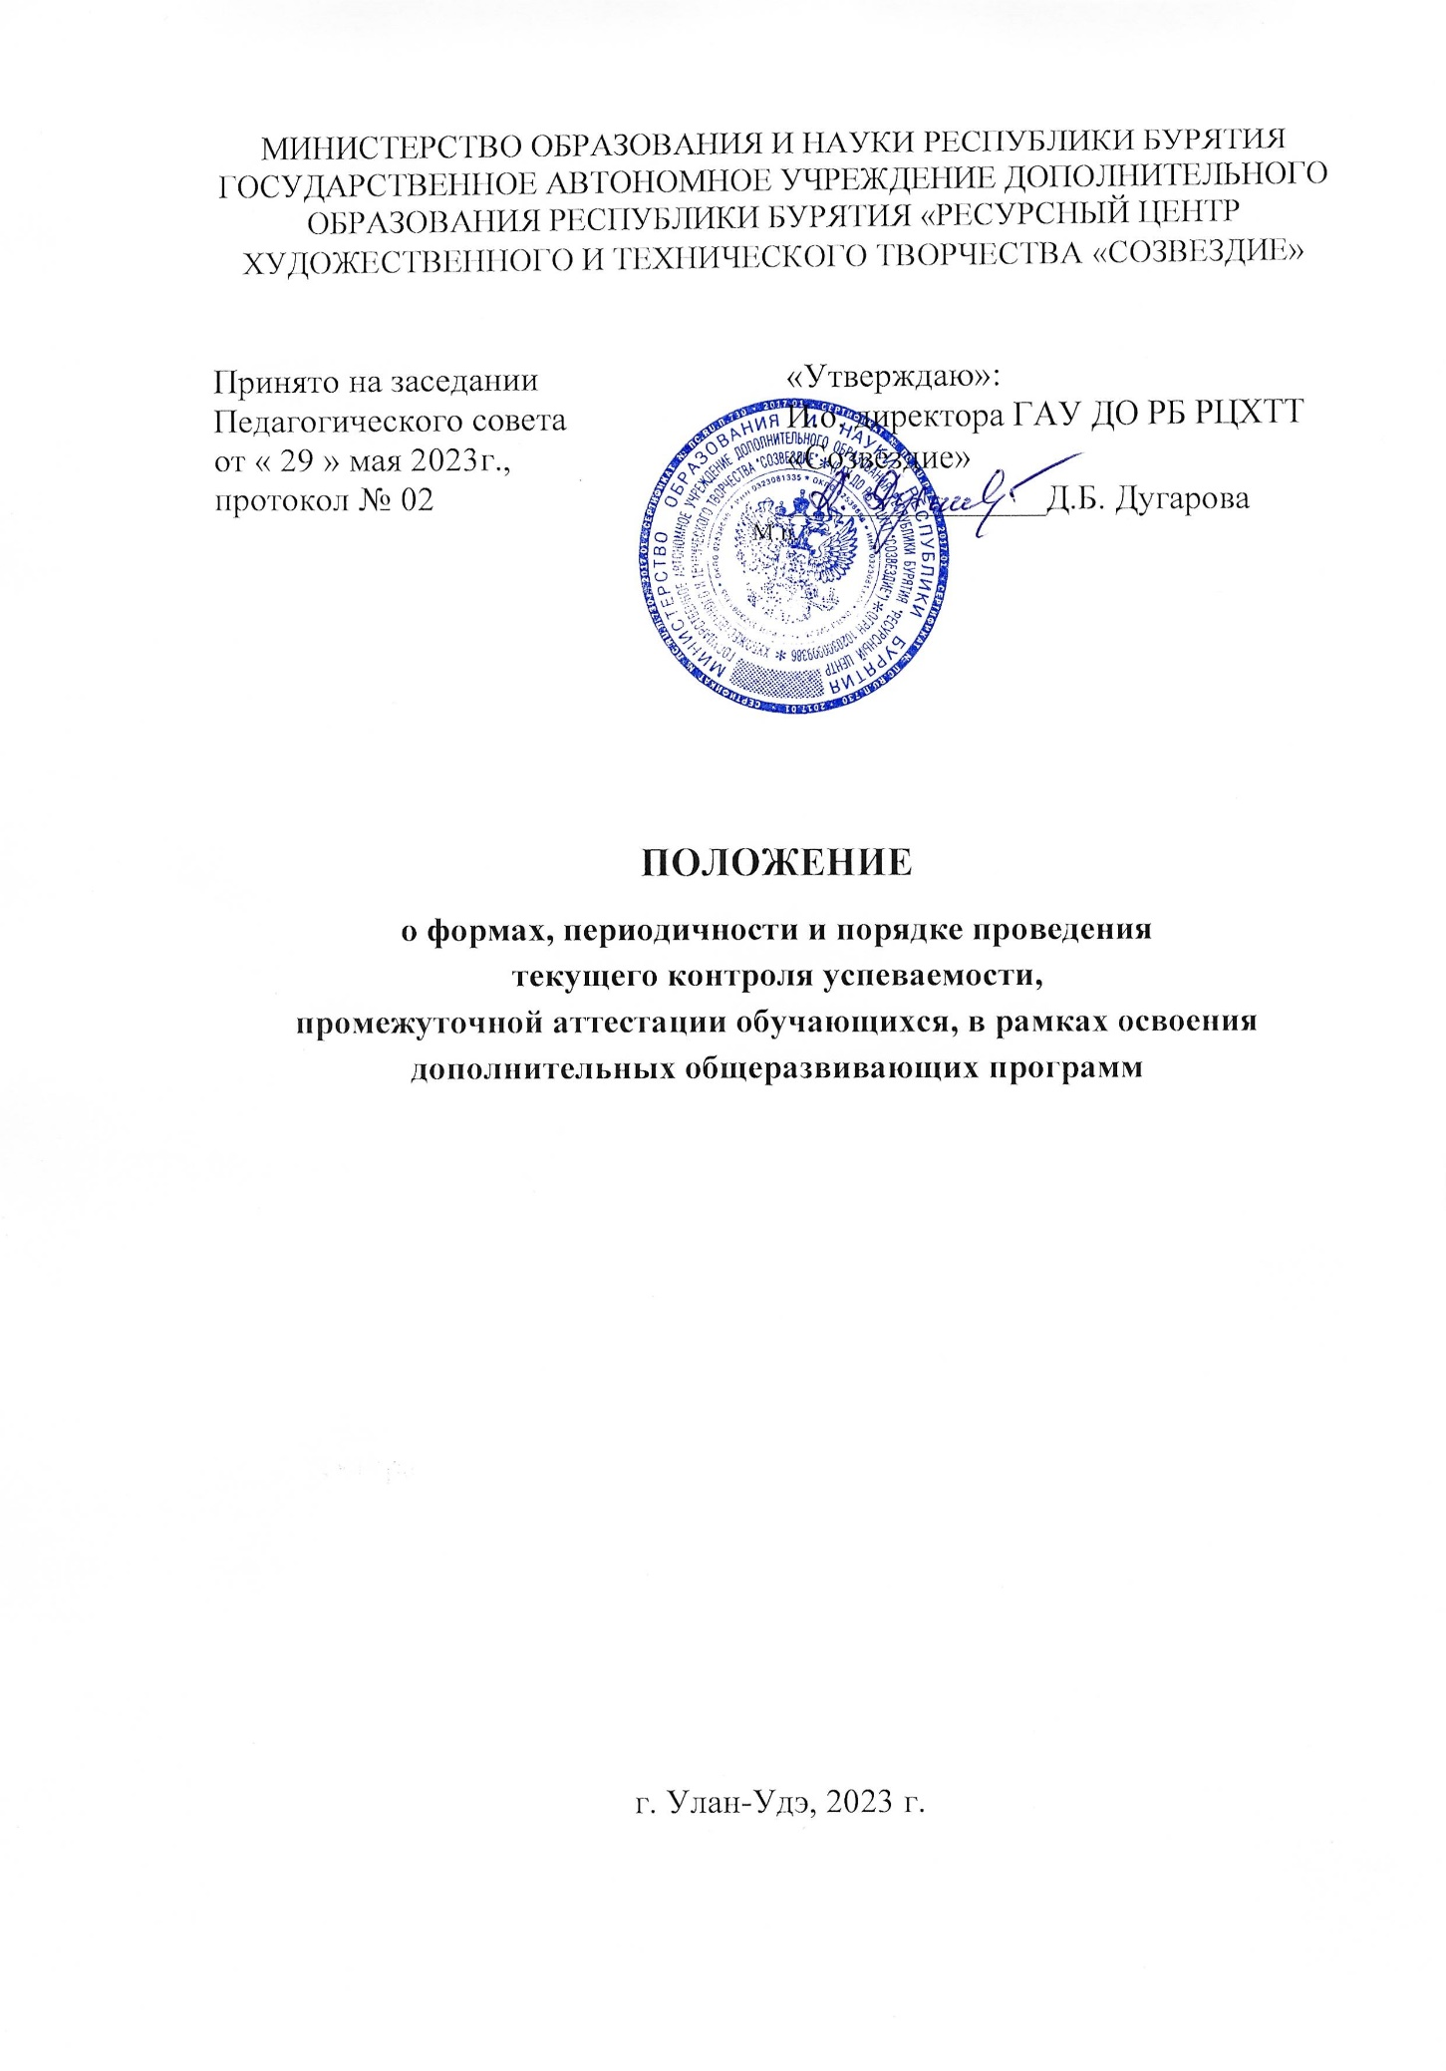

Формы, периодичность и порядок проведения текущего контроля успеваемости, форм аттестации обучающихся, в рамках освоения дополнительных общеобразовательных программ

- Общие положения.
  - Настоящий Документ разработан в соответствии с Федеральным законом Российской Федерации от 29 декабря 2012 г. N 273” Об образовании в Российской Федерации” (в силу вступил с 01.09.2023), Приказа Министерства просвещения РФ от 27 июля 2022 г. N 629 “Об утверждении Порядка организации и осуществления образовательной деятельности по дополнительным общеобразовательным программам”, Устава учреждения, утв. Приказом МОиН РБ от 03.12.2014 г. №2046.
  - Настоящее Положение регламентирует формы, периодичность и порядок текущего контроля, от промежуточной до итоговой аттестации обучающихся по дополнительным общеразвивающим программам (далее - ДО программы) в Государственном автономном учреждении дополнительного образования Республики Бурятия «Ресурсный центр художественного и технического творчества «Созвездие» (далее - РЦХТТ «Созвездие»).
  - Текущий контроль от промежуточной до итоговой аттестация по результатам освоения обучающимися ДОП в РЦХТТ «Созвездие» является неотъемлемой частью образовательного процесса, который сопровождает освоение программ и позволяет ее участникам оценить реальную результативность обучения.

- Цели и задачи аттестации
  - Цель текущего контроля, промежуточной, рубежной и итоговой аттестации - выявление уровня развития способностей и личностных качеств обучающихся и их соответствие прогнозируемым результатам освоения ДО программ.
  - Задачи текущего контроля в аттестации:
- определение уровня теоретической и практической подготовки и
форсированности практических умений обучающихся в соответствии с реализуемой ДО программой;
- определение степени творческой, исследовательской деятельности учащихся в период реализации конкретной ДО программы по направленности и виду творчества;
- соотнесение прогнозируемых и реальных результатов образовательного процесса триединства образовательных задач;
- выявление причин, способствующих или препятствующих полноценной реализации конкретной ДО программы;
- внесение необходимых коррективов в содержание и методику образовательной деятельности.

- Текущий контроль освоения ДО программ
  - Текущий контроль и промежуточная аттестация по результатам освоения обучающимися ДОП осуществляется на принципах:
- учета индивидуальных и возрастных особенностей обучающихся;
- соответствия специфике деятельности творческого объединения и периоду обучения;
- свободы выбора педагогом методов и форм оценки результатов;
- обоснованности критериев оценки результатов.
  - Проведение текущего контроля аттестации регламентируется ДО программами, в которых конкретизируется содержание, методы, формы контроля, критерии оценивания с учетом специфики деятельности обучающихся;
  - Текущий контроль проводится в течение учебного года по завершению тематического раздела, зафиксированного в учебном тематическом плане.
Примерными формами текущего контроля могут быть:
- индивидуальный или групповой опрос;
- контрольное или открытое занятие;
- выставка;
- защита творческих работ, проектов и другие.
- конкурсное выступление, соревнования.

- Промежуточная и итоговая аттестация
  - Промежуточная и итоговая аттестация проводится педагогами дополнительного образования на основе мониторингового исследования результативности образовательного процесса по предметным, метапредметным и личностным результатам на основе учебно-методического пособия «Мониторинг образовательного процесса в УДО» разработанного И.К. Михайловой и Р.В. Хабдаевой:
- начало первого учебного года - входная педагогическая диагностика по уровню развития способностей детей (октябрь);
- конец первого полугодия учебного года - промежуточная педагогическая диагностика (декабрь) заполняется по необходимости аттестационных документов педагога;

- в конце учебного года - рубежная диагностика (апрель);
по окончанию срока реализации ДО программы – итоговая аттестация (май). https://cloud.mail.ru/public/UmsB/RWMYVoM2V
https://cloud.mail.ru/public/wQoQ/wRZ17Xyn7
  - При оценке результатов промежуточной и итоговой аттестации обучающихся используется 10-и бальная система оценивания:
- по 4 балла – стартовый уровень освоения программы;
- от 5 до 7 баллов – базовый уровень освоения программы;
- от 8 баллов – продвинутый уровень освоения программы.
  - Результативность по степени выраженности освоения обучающимися ДО программы зависит от количества критериев оценивания конкретного вида творчества. Образцы по ссылке: https://cloud.mail.ru/public/UQLC/Wfgtmhubp
  - При установлении критериев оценивания результатов промежуточной и итоговой аттестации рекомендуется использовать:
Критерии оценки уровня теоретической подготовки обучающихся:
- соответствие уровня теоретических знаний с требований ДО программы: знания исторических данных, правильность и осмысленность использования терминологии, методики в технике и последовательности исполнения;
Критерии оценки уровня практической подготовленности обучающихся:
- соответствие уровня развития практических умений и навыков программным требованиям, в том числе навыков соблюдения правил безопасности и норм охраны труда, правильность использования специального оборудования и оснащения в практической деятельности, предъявление полученного опыта в конкурсных мероприятиях (соревнованиях) разного уровня;
Критерии по уровню сформированности универсальных учебных действий:
- соответствие уровня развития за счет активной познавательной деятельности: способность к саморазвитию, интеграции метапредметных связей и др.
- соответствие уровня саморегуляции обучающегося: планированию, самоконтролю, самооценки;
- соответствие уровня коммуникации: разные уровни общения, имеющие свои отличительные черты
- соответствие социально-этическим нормам, качество отношения к учебным занятиям, проявление сотрудничества в образовательном процессе, аккуратность и ответственность при работе.

- Анализ промежуточной и итоговой аттестации.
  - Анализ промежуточной и итоговой аттестации является мониторингом - процессом непрерывного научно-обоснованного, диагностико-прогностического отслеживания за состоянием, развитием педагогического процесса, который осуществляется в целях оптимального выбора образовательных целей, задач и средств их решения.
  - Мониторинг является рабочим документом педагога, на основе которого вносятся необходимые коррективы в содержание и методику образовательной деятельности с учётом степени усвоения обучающихся стартового, базового и продвинутого уровней.
  - Ежегодно мониторинг образовательного процесса каждого педагога входит в состав общего мониторинга учреждения по результативности всех дополнительных общеразвивающих программ, заполняется старшим методистом.
  - На основе общего анализа мониторингового исследования можно проследить динамику развития детского потенциала детей за текущий период не только учебного года, но и долгосрочных эффективных или нет дополнительных общеразвивающих программ.

- Обязанности администрации учреждения в период подготовки,
проведения и после завершения аттестаций обучающихся.
  - В период подготовки к промежуточной аттестации обучающихся
администрация учреждения:
- организует обсуждение на заседании педагогического совета вопросов о порядке и формах проведения аттестации обучающихся, системе
баллов по ее результатам;
- доводит до сведения всех участников образовательного процесса сроки и перечень критериев, по которым организуется аттестация обучающихся, а также формы ее проведения;
- организует необходимую консультативную помощь педагогам при их подготовке к мониторинговому исследованию в форме входной, промежуточной, рубежной и итоговой аттестации обучающихся;
  - После завершения всех форм аттестаций проходит коллегиальное обсуждение ее итогов на заседании методического совета.
  - Мониторинг образовательного процесса данного учреждения входит в состав анализа деятельности образовательного учреждения, утверждается педагогическим советом, размещается на сайте учреждения по окончании учебного года. https://cloud.mail.ru/public/iGgP/6xi5RxyHt
__________________________________________________________________

